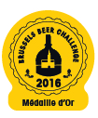
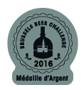
Bestelbon zelfklevende stickers
Terug te sturen naar: Becomev

Mérodestraat 60 * B-1060 Brussel * België

Tel: +32 (0) 2 533 27 67 - Fax: +32 (0) 2 533 27 61

Email: bbc@becomev.com

Om een maximaal voordeel te halen uit de medaille die u behaald heeft, stellen wij u voor het officiële logo van de Brussels Beer Challenge aan te brengen op het gelauwerde bier.

Onderstaand onze tarieven geldig voor dit jaar (per rol van 1 000 – Exclu. BTW):

- Van 1 000 tot 5 000 30€/1000

Gewenste leveringsdatum: ____________________________
- Van 6 000 tot 10 000 26€/1000
- Van 11 000 tot 30 000 23€/1000
- Van 31 000 tot 50 000 22€/1000
- > 51 000 18€/1000

Bijkomende kosten: 15€ verpakkings- en transportkosten voor landen binnen Europa

50€ verpakkings- en transportkosten voor landen buiten Europa

Aarzel niet ons te contacteren indien u grotere hoeveelheden wenst te bestellen of een andere aanlevering wenst.

Reproductie van de medaille op de etikket van het gelauwerde bier:

• Minder dan 1.000 flessen: Gratis • Tussen 150 000 en 200 000: 9 €/1000 reproducties
• Minder dan 20.000: 12 €/1000 reproducties • Indien meer dan 200 000: forfait van 1 800 €
• Tussen 20 000 en 150 000: 10 €/1000 reproducties

Brouwerij:
Facturatie-adres:

BTW : Tel :

Email :

Leveringsadres :

Ik ga akkoord met alle voorwaarden en termijnen, in het bijzonder met de voorwaarden en beperkingen omtrent het recht tot herproductie,

Ik ondergetekende: Handtekening:

BETALINGSMODALITEITEN

❑ Ik stort de som van ………………€ +BTW BNP – Paribas Fortis
rue Montagne du Parc, 3 ● 1000 Bruxelles
IBAN: BE39 0016 5981 7419 – BIC: GEBABEBB

❑ Ik geef u de toestemming van mijn rekening te halen

❑ AMERICAN EXPRESS  VISA  MASTER CARD  EUROCARD de som van ………………€ +BTW

Naam kaarthouder:

Nummer kredietkaart:

Vervaldatum: Handtekening:

Naam van het gelauwerde bier:

Winnaar van een medaille op de Concours:  2012  2013  2014  2015  2016

❑ De Gouden Medaille  De Zilveren Medaille  De Bronzen Medaille

Had graag hetvolgende ontvangen :
0 het RECHT TOT HERPRODUCTIE voor ………… flessen (het logo wordt per mail opgestuurd).

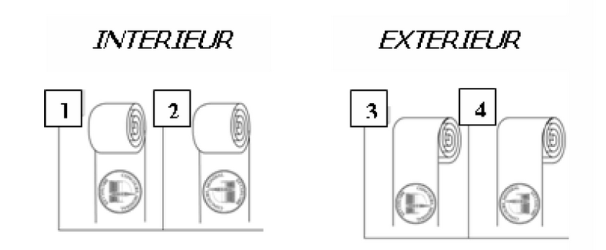
0 …………………… zelfklevende stickers van de medaille.

Type rol:

Gelieve aan te duiden
Ø Mandrin 76 mm 

Ø Mandrin 40 mm 

❑ De etiketten worden met de hand aangebracht, wijze van afloop heeft dan ook geen belang.

Gelieve rollen van:  1 000  2 000  3 000  5 000 of andere: __________

Naam van het gelauwerde bier:

Winnaar van een medaille op de Concours:  2012  2013  2014  2015  2016

❑ De Gouden Medaille  De Zilveren Medaille  De Bronzen Medaille

Had graag hetvolgende ontvangen :
0 het RECHT TOT HERPRODUCTIE voor ………… flessen (het logo wordt per mail opgestuurd).

0 …………………… zelfklevende stickers van de medaille.

Type rol:

Gelieve aan te duiden
Ø Mandrin 76 mm 

Ø Mandrin 40 mm 

❑ De etiketten worden met de hand aangebracht, wijze van afloop heeft dan ook geen belang.

Gelieve rollen van:  1 000  2 000  3 000  5 000 of andere: __________

Naam van het gelauwerde bier:

Winnaar van een medaille op de Concours:  2012  2013  2014  2015  2016

❑ De Gouden Medaille  De Zilveren Medaille  De Bronzen Medaille

Had graag hetvolgende ontvangen :
0 het RECHT TOT HERPRODUCTIE voor ………… flessen (het logo wordt per mail opgestuurd).

0 …………………… zelfklevende stickers van de medaille.

Type rol:

Gelieve aan te duiden
Ø Mandrin 76 mm 

Ø Mandrin 40 mm 

❑ De etiketten worden met de hand aangebracht, wijze van afloop heeft dan ook geen belang.

Gelieve rollen van:  1 000  2 000  3 000  5 000 of andere: __________

Aanvraag autorisatie reproductie logo van de medaille behaald op de
Brussels Beer Challenge

Elke reproductie van het logo van de Brussels Beer Challenge, medailles en/of officiële stickers op flessen of ander materiaal is verboden.

Opdat u een maximaal voordeel zou kunnen halen uit uw medaille behaald op de wedstrijd stelt de Brussels Beer Challenge u voor de rechten te verwerven voor het gebruik van het logo of de behaalde medaille. Dit wordt het « uitzonderingsrecht op de reproductie van het logo » genoemd.

Het recht op gebruik stelt u in staat het officiële logo van de medaille die u behaald hebt te reproduceren en te gebruiken op de flessen van het gelauwerde bier.

Dit zijn de voorwaarden inzake het recht tot reproductie :

Het recht op reproductie van het logo van de medaille is uitzonderlijk, individueel en niet overdraagbaar.

Het aantal wordt beperkt tot het aantal gevraagde en betaalde reproducties.

Het officiële logo van de medaille mag slechts overgenomen worden indien die identiek is aan het origineel inzake afmetingen, diameter, karakters en kleuren (minimum 1,2 cm diameter). Andere wijzigingen aan het logo worden niet toegestaan.

Elke inbreuk hierop zal bestraft worden conform van het reglement van de wedstrijd.

De officiële bevestiging van het recht tot reproductie zal u bezorgd worden nadat u onderstaand formulier ingevuld en ondertekend heeft voor akkoord.

Levering van het logo: Het logo kan u digitaal toegestuurd worden of op de wijze die u verkiest.

PS: Minimale afmeting van het logo : 1.2 cm diameter
Maximale afmeting van het logo : 5 cm diameter

